认证授权简介
这里k8s集群当中有关认证和授权的事情，是一个比较基础且重要的功能，而在搭建集群的时候，其实已经有了一个认证的过程，也就是复制config文件到~/.kube/config下的这个操作，这样就可以使得kubectl命令能够访问到master节点上的资源，也就是说，其实任意一个节点，只要安装了kubectl，在网络相通的情况下，那么也可以访问master信息的.

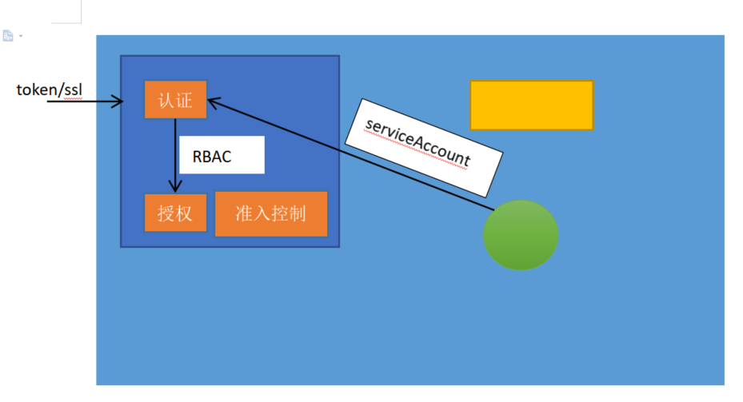

从这个图可以知道，认证、授权和准入控制这里三个部分都是分开的，也就是可以各自用插件实现，另外这里注意，认证方式通常有token和ssl两种常见的方式，这里一般kubectl访问的时候，也需要用到认证的，而pods与api server之间的访问，则默认使用serviceAccount的方式访问，两种是不同的方式.而授权这里常见的则是RBAC的方式.

另外这里注意一点，一般如果有多个认证或者授权，那么只要满足了其中一个，就不会再去执行其他的判断，这样也就是同级串行检查的方式.

那么这里一个k8s用户账号，应该具备以下信息.
而k8s集群也是支持resful风格的接口的，也就是提供以下的方式请求信息.

- 客户端-->API server
- user: username, uid
- group:
- extra：
- API
- Request path
- http://ip:6443/apis/apps/v1/namespaces/default/deployments/myapp-deploy/
- HTTP request verb:
- get, post, put, delete
- API requets verb：
- get, list, create, update, patch, watch, proxy, redirect, delete, deletecollection
- Resource：
- Subresource：
- Namespace
- API group

- Object URL:
- /apis/<GROUP>/<VERSION>/namespaces/<NAMESPACE_NAME>/<KIND>[/OBJECT_ID]/

https://www.cnblogs.com/dribs/p/10313286.html
关于这部分内容，可以参考文档.

那么这里从集群外部访问到集群内部，核心的就是kubernetes这个service，具体信息见如下所示
- [root@master ~]# kubectl get svc
- NAME TYPE CLUSTER-IP EXTERNAL-IP PORT(S) AGE
- etcd-svc ClusterIP 10.43.209.55 <none> 2379/TCP 10d
- gfapiserver ClusterIP 10.43.130.139 <none> 443/TCP 10d
- gflicense ClusterIP 10.43.200.182 <none> 443/TCP 10d
- glusterfs-cluster ClusterIP 10.43.134.225 <none> 1990/TCP 4d18h
- kubernetes ClusterIP 10.43.0.1 <none> 443/TCP 10d
- [root@master ~]# kubectl describe svc kubernetes
- Name: kubernetes
- Namespace: default
- Labels: component=apiserver
- provider=kubernetes
- Annotations: <none>
- Selector: <none>
- Type: ClusterIP
- IP: 10.43.0.1
- Port: https 443/TCP
- TargetPort: 6443/TCP
- Endpoints: 10.1.24.109:6443
- Session Affinity: None
- Events: <none>

这里关联的endpoints就是master节点上的6443端口的一个pods.

使用kubectl proxy代理访问
- [root@master ~]# kubectl proxy --port=9999 --address=0.0.0.0 --accept-hosts='^localhost$,^127\.0\.0\.1$,^\[::1\]$,10.1.28.*'
- Starting to serve on [::]:9999

这里为了能够让外网访问，还可以使用kubectl proxy命令来进行代理，注意这里accept-hosts是可以自定义规则的，也就是这里限制哪些网段可以访问.

- [root@slave4 ~]# curl 10.1.24.109:9999/api/v1/namespaces
- {
- "kind": "NamespaceList",
- "apiVersion": "v1",
- "metadata": {
- "selfLink": "/api/v1/namespaces",
- "resourceVersion": "1695165"
- },
- "items": [
- {
- "metadata": {
- ...

然后这里在其他节点上就可以通过curl命令来访问了.当然这里如果是开发的话，其实还有其他的认证方式.

https://feisky.gitbooks.io/kubernetes/plugins/authentication.html
关于k8s的token认证方式的了解.

注意文档这里是可以用于平时开发的时候，使用webhook的方式来访问的，这种是类似Kubectl那样的客户端访问，然后webhook会拿到k8s的token进行认证.

serviceAccount

Service account是为了方便Pod里面的进程调用Kubernetes API或其他外部服务而设计的。它与User account不同
- User account是为人设计的，而service account则是为Pod中的进程调用Kubernetes API而设计；
- User account是跨namespace的，而service account则是仅局限它所在的namespace；
- 每个namespace都会自动创建一个default service account
- Token controller检测service account的创建，并为它们创建secret
- 开启ServiceAccount Admission Controller后
  - 每个Pod在创建后都会自动设置spec.serviceAccount为default（除非指定了其他ServiceAccout）
  - 验证Pod引用的service account已经存在，否则拒绝创建
  - 如果Pod没有指定ImagePullSecrets，则把service account的ImagePullSecrets加到Pod中
  - 每个container启动后都会挂载该service account的token和ca.crt到/var/run/secrets/kubernetes.io/serviceaccount/

关于这部分的内容，具体可以详细见连接:
https://www.kubernetes.org.cn/service-account

- [root@master ~]# kubectl describe pods greenplum-operator-97998b4bc-gp9c8
- Name: greenplum-operator-97998b4bc-gp9c8
- Namespace: default
- Priority: 0
- Node: 10.1.22.169/10.1.22.169
- ...
- Volumes:
- greenplum-operator-service-account-token-475m6:
- Type: Secret (a volume populated by a Secret)
- SecretName: greenplum-operator-service-account-token-475m6
- Optional: false
- QoS Class: BestEffort
- ...

这里是随机查看了一个pods，可以看到这里volumes中挂载了一个存储卷，然后这里是有一个token的，这个token其实是每个ns中生成的.

- [root@master ~]# kubectl get serviceaccount
- NAME SECRETS AGE
- apiviewer 1 10d
- default 1 10d
- greenplum-operator-service-account 1 23h
- [root@master ~]# kubectl describe serviceaccount greenplum-operator-service-account
- Name: greenplum-operator-service-account
- Namespace: default
- Labels: <none>
- Annotations: <none>
- Image pull secrets: <none>
- Mountable secrets: greenplum-operator-service-account-token-475m6
- Tokens: greenplum-operator-service-account-token-475m6
- Events: <none>

这里可以看到已经生成有了一些serviceaccount，然后这里sa的信息都是用secret来保存的，见如下所示:

- [root@master ~]# kubectl get secret
- NAME TYPE DATA AGE
- apiviewer-token-9bz4w kubernetes.io/service-account-token 3 10d
- default-token-q5p2l kubernetes.io/service-account-token 3 10d
- gfapiserver kubernetes.io/tls 2 10d
- gflicense kubernetes.io/tls 2 10d
- greenplum-operator-service-account-token-475m6 kubernetes.io/service-account-token 3 23h
- mysql-root-password Opaque 1 2d19h
- sh.helm.release.v1.greenplum-operator.v1 helm.sh/release.v1 1 23h
- sh.helm.release.v1.my-cluster.v1 helm.sh/release.v1 1 8d
- tomcat-ingress-secret kubernetes.io/tls 2 6d1h
- [root@master ~]# kubectl describe secret greenplum-operator-service-account-token-475m6
- Name: greenplum-operator-service-account-token-475m6
- Namespace: default
- Labels: <none>
- Annotations: kubernetes.io/service-account.name: greenplum-operator-service-account
- kubernetes.io/service-account.uid: 6df24fa0-d88d-47f6-bc9b-a149fcd4f070

- Type: kubernetes.io/service-account-token

- Data
- ====
- ca.crt: 1017 bytes
- namespace: 7 bytes
- token: eyJhbGc..

那么下面可以用命令来模拟定义一个serviceaccount
- [root@master ~]# kubectl create serviceaccount mysa --dry-run -o yaml
- apiVersion: v1
- kind: ServiceAccount
- metadata:
- creationTimestamp: null
- name: mysa

这里使用dry-run参数是干跑模式，其实也就是模拟测试，并不是真正意义上创建出来.

- [root@master ~]# kubectl create serviceaccount mysa
- serviceaccount/mysa created
- [root@master ~]# kubectl describe serviceaccount mysa
- Name: mysa
- Namespace: default
- Labels: <none>
- Annotations: <none>
- Image pull secrets: <none>
- Mountable secrets: mysa-token-t76hk
- Tokens: mysa-token-t76hk
- Events: <none>

那么这里创建了一个serviceAccount之后，就会自动生成一个secret信息了.

- [root@master yaml]# cat pod-sa.yaml
- apiVersion: v1
- kind: Pod
- metadata:
- name: pod-sa-demo
- namespace: default
- spec:
- containers:
- - name: myapp
- image: ikubernetes/myapp:v1
- imagePullPolicy: IfNotPresent
- ports:
- - name: http
- containerPort: 80
- serviceAccountName: mysa
- [root@master yaml]# kubectl apply -f pod-sa.yaml
- pod/pod-sa-demo created
- [root@master yaml]# kubectl describe pods pod-sa-demo
- Name: pod-sa-demo
- Namespace: default
- Priority: 0
- Node: 10.1.28.37/10.1.28.37
- Start Time: Thu, 12 Mar 2020 11:22:53 +0800
- Labels: <none>
- ...
- Volumes:
- mysa-token-t76hk:
- Type: Secret (a volume populated by a Secret)
- SecretName: mysa-token-t76hk
- Optional: false
- QoS Class: BestEffort
- ...

这里就使用上了自定义的serviceAccount了，但是这样是没有权限的，关于授权部分的内容，需要使用RBAC来操作.

